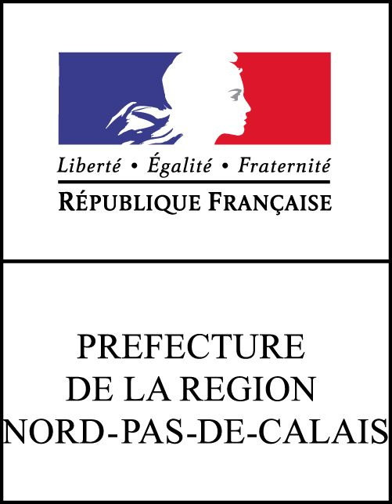

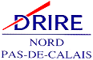 |  | 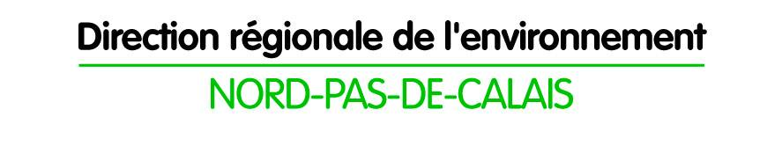

Dossier de presse

L’industrie au regard de l’environnement

Depuis 1984, la DRIRE publie « L’Industrie au Regard de l’Environnement » (IRE) qui permet de faire le point sur l’évolution de l’environnement industriel régional en reprenant l’ensemble des informations recueillies par la DRIRE, les DDSV (Directions Départementales des Services Sanitaires) et les DDE (Directions Départementales de l’Equipement) au cours de l’année écoulée.
Les résultats montrent des réductions importantes dans le domaine de l’eau, des avancées majeures dans celui de la réduction des risques technologiques ; les principaux rejets des émissions atmosphériques continuent leur diminution, mais le plomb et les dioxines requièrent toujours de la vigilance. Dans le domaine des déchets, la valorisation et le traitement ont augmenté sensiblement. La région compte environ 15 % des sites pollués recensés dans la base Basol dont les 2/3 sont soumis à surveillance. La DRIRE s’est attachée à augmenter le nombre de sites mis en sécurité.

Une publication enrichie
Cette année, les données ont été complétées par des éléments sur le changement climatique et les principaux enjeux dans les domaines de l’air, de l’eau et des déchets. Ont aussi été intégrées pour la première fois des données sur les rejets des salmonicultures d’eaux douces.

Les faits marquants en 2006 : risque, concertation et information
- Une priorité claire : réduire le risque technologique, et d’abord sur les sites classés Seveso.
- Le développement de la concertation et de l’information.
- Une forte mobilisation sur les risques chroniques et en particulier l’application de la Directive dite « IPPC » qui demande la mise en place des meilleures technologies disponibles dans les installations industrielles les plus importantes.

Les risques technologiques
En 2006, les actions engagées ont été poursuivies, ce qui a permis de mener à bien l’examen de la quasi-totalité des études de dangers et de prendre, pour les sites concernés, 19 arrêtés préfectoraux donnant acte de ces études.
L’action de l’inspection des installations classées est restée forte pour ce qui concerne la sécurité des silos, ce qui a conduit à mener 36 inspections dont 20 lors d’un contrôle inopiné le 26 septembre portant sur la propreté et qui s’est soldé par 13 propositions d’arrêté préfectoral de mise en demeure et 2 procès verbaux. Les principales observations portent sur le dépoussiérage des silos.
Le premier PPRT de France, celui de Mazingarbe a été approuvé le 20 mars 2007. Il concerne la Société Grande Paroisse, filiale du groupe Total et la Société Artésienne de Vinyle. Un travail technique approfondi a permis de réduire notablement les risques grâce à des investissements de sécurité déployés dans les deux entreprises pour un montant d’environ 6 M€. Une convention tripartite liant l’Etat, la collectivité territoriale et les industriels est sur le point de définir les modalités financières de la prise en charge des mesures de délaissement concernant 5 maisons.

Concertation et information
- Une demi-journée d’information sur les artifices de divertissement a eu lieu le 17 mars 2006. L’inspection des ICPE a en effet engagé une action pédagogique visant les exploitants du secteur au vu des résultats de l’action de contrôle menée en juin - juillet 2005, qui a permis de constater des écarts importants par rapport aux règles de sécurité.
- La deuxième édition des Assises nationales des risques s’est déroulée le 12 octobre 2006 à Douai regroupant plus de 960 participants, soit plus du double de la précédente édition. Il s’agit désormais d’un rendez-vous bi-annuel dont la prochaine édition est programmé en octobre 2008.
- 4 Comités Locaux d’Information et de Concertation ont été créés en 2006 visant 17 établissements.
- Les deux Secrétariats permanents pour la Prévention des Pollutions Industrielles (SPPPI) existants Côte d’Opale Flandres et Artois ont poursuivi leurs actions d’information des populations (5ème campagne sur la zone littorale) et de sensibilisation en milieux scolaires ainsi que les actions engagées sur le thème des nuisances dues au bruit, de l’étude d’impact des rejets industriels sur la santé des populations et des nuisances olfactives. L’inauguration d’un troisième SPPPI dans le Valenciennois est imminente.

Risques chroniques

- Des progrès dans le domaine de l’eau
Les prélèvements d'eau par les ICPE ont diminué de 8% entre 2005 et 2006.
La diminution des flux de pollutions "classiques" (organique, solide et azotée) se poursuit :
  - 21% pour les flux de DCO entre 2005 et 2006,
  - 2% pour les flux de MES entre 2005 et 2006 à périmètre d’étude constant,
  - 30% pour les flux de NGL entre 2005 et 2006,

36 programmes de réduction des émissions sont en cours jusque 2008, pour un montant de 40 millions d'euros.
Les efforts se poursuivent, afin de réduire les impacts des ICPE sur le milieu naturel fragile qu'est le bassin Artois-Picardie, et en vue de respecter les objectifs de bon état des cours d'eau fixés pour 2015 par la Directive cadre sur l'eau. En 2008, l'accent sera mis sur la maîtrise des rejets des polluants toxiques (87 familles de substances visées) : renforcement de la surveillance, de la connaissance des émissions et actions de réduction.

- Une vigilance requise dans le domaine de l’air
La situation des émissions atmosphériques des ICPE s’est globalement améliorée grâce aux programmes de réduction des émissions polluantes engagés par les exploitants : 45,6 M€ en 2006 pour 131 programmes d’investissements.

Si la diminution des flux de pollutions "classiques" se poursuit : SO2 (-16%), en NOx (-8,9%), en COV (-16,2%) et en poussières (-17,7%) on relève une hausse des rejets en plomb (+8,6%) et en dioxines (+4,32%).
En 2008 les actions porteront sur la poursuite des actions de réduction des pollutions « classiques », la stratégie de maîtrise et de réduction des émissions atmosphériques toxiques pour la santé(Benzène, Cadmium, Dioxines, Mercure, Plomb et Polychlorure de Vinyle), la réduction des émissions de COV et le renforcement de la prévention et de la surveillance de la légionellose

- Pour les déchets : plus de valorisation et de traitement
L’année 2006 se caractérise par une production stable de déchets industriels spécifiques recensés avec une nette diminution du tonnage de déchets dangereux en raison principalement de la requalification en produit des goudrons de cokerie d’une usine de la région ; et de la réduction d’activité d’une autre usine. En contrepartie une augmentation du tonnage de déchets non dangereux est constatée. Celle-ci est en fait imputable principalement à un suivi plus poussé des activités de l’industrie agro-alimentaire.

Les activités de regroupement, prétraitement, régénération, recyclage de déchets spécifiques ne présentent pas d’évolutions significatives en terme de volumes réceptionnés au niveau des installations collectives. Par contre, en ce qui concerne les installations individuelles, les réductions de tonnage traités sont significatives et traduisent une tendance sur le long terme. Pour les incinérateurs individuels, c’est à la fois le résultat de la cessation d’activité d’entreprises, que de l’application des arrêtés ministériels relatifs à l’incinération de déchets.
Pour les décharges, si la baisse des tonnages est causée par la réduction ou cessation d’activités d’usines du Nord - Pas-de-Calais, l’augmentation des volumes de déchets produits par l’industrie sidérurgique y a contribué incontestablement.

- Pour les sols pollués : davantage de mise en sécurité
La région, Nord - Pas-de-Calais marquée par une longue histoire industrielle, compte aujourd’hui 538 de ses sites enregistrés dans la base nationale BASOL, soit 25 de plus par rapport à 2005 et représentant environ 14 % des sites nationaux.
Les sites pollués sont concentrés sur le bassin minier, le bassin de la Sambre et les agglomérations urbaines (arrondissements de Lille et Valenciennes). L’Etat a engagé des actions de prévention de risques et de traitement des sites en fonction de l’usage. Ainsi, environ 355 sites sont mis en surveillance des eaux souterraines à la suite des études de sols ou du fait d’obligations d’arrêtés ministériels.
L’IRE est téléchargeable sur www.nord-pas-de-calais.drire.gouv.fr
Contacts :
Relations presse : Christine Diéval - Chargée de communication : 03 59 57 83 22
Division Environnement Industrie : 03 27 71 22 87

